Pressemitteilung 15.02.2024

DGR²Z fördert Grundlagenforschung und Innovation in der restaurativen Zahnerhaltung

Die DGR²Z fördert Wissenschaft und Forschung in der restaurativen und regenerativen Zahnerhaltung. Auf der Gemeinschaftstagung ZAHNERHALTUNG im November 2023 in München wurden Mittel aus dem DGR²Z-Kulzer-Start und dem DGR²Z-GC-Grant in Höhe von je 10.000 Euro an zwei vielversprechende Projekte vergeben. Für die Förderperiode 2024 steht der DGR²Z-Kulzer-Scientific-Grant mit einem Volumen von 10.000 Euro zur Verfügung. Die Einreichungsfrist endet am 15. März.
Die Forschung in der restaurativen und regenerativen Zahnerhaltung bildet die Basis zur Weiterentwicklung neuer Verfahren und Materialien. Mit Unterstützung der Industriepartner Kulzer und GC standen der DGR²Z 2023 Fördergelder in Höhe von 20.000 Euro zur Verfügung, die an zwei Studienvorhaben ausgeschüttet wurden.
Innovative Herstellung von Restaurationen mit 3D-Drucktechnik
10.000 Euro gingen an Herrn Po-Chun Tseng von der LMU München für das Projekt „High-fidelity Composite Restorations Printed with Direct Ink Writing Technology“. Er forscht dort an einem neuen Verfahren zur Herstellung von Restaurationen aus Komposit mittels eines 3D-Drucksystems. Dieses Verfahren soll unter Verwendung der DIW-Technologie (Dirct Ink Writing) komplexe 3D-Strukturen aus Dentalkompositen formen können und die Herstellung von indikations- und bedarfsgerechten Restaurationen ermöglichen. Die DGR²Z unterstützt dieses innovative Vorhaben mit Mitteln aus dem DGR²Z-Kulzer-Start-Förderprogramm.
Mehr Behandlungssicherheit bei postendodontischen Versorgungen
Weitere 10.000 Euro gingen ebenfalls nach München für ein Studienvorhaben von Dr. Sabina Würsching mit dem Titel „Wie entscheidend ist der Zeitpunkt und die Art der postendodontischen Versorgung? – eine in-vitro Studie an extrahierten Zähnen“. Mit der Studie fokussiert Frau Dr. Würsching auf die Reinfektion des Wurzelkanalsystems – eine häufige Komplikation nach endodontischen Behandlungen. Zentraler Einflussfaktor ist hier die anschließende restaurative Versorgung, deren Art und Zeitpunkt in der Literatur jedoch kontrovers diskutiert wird. Mit dem für den DGR²Z-GC-Grant zur Förderung beantragten Studienvorhaben möchte das Forscherteam durch den Vergleich verschiedener postendodontische Versorgungsformen weitere Erkenntnisse bei der Nachbehandlung des Wurzelkanalsystems bringen.
„Wir konnten in diesem Jahr dank der Unterstützung durch unsere Industriepartner sowohl Grundlagenforschung und als auch Forschung zu einem innovativen Verfahren in der restaurativen Zahnerhaltung fördern und sind gespannt auf die Ergebnisse dieser interessanten Forschungsansätze.“, berichtet Prof. Dr. Anne-Katrin Lührs, Präsidentin der DGR²Z.
Künftige Förderlinie: DGR²Z-Kulzer-Scientific-Grant
In diesem Jahr erfolgte eine Umstrukturierung des DGR²Z-Forschungsförderprogramms. Künftig steht mit dem DGR²Z-Kulzer-Scientific-Grant nur noch eine Förderlinie zur Verfügung. Diese stellt sowohl für nicht-promovierte als auch für promovierte oder kürzlich habilitierte Wissenschaftler*innen Mittel in Höhe von 10.000 Euro bereit. Der Einsendeschluss zur Beantragung von Mitteln aus dem Fonds ist der 15. März 2024. Informationen stehen auf der Homepage der DGR²Z unter www.dgr2z.de bereit.

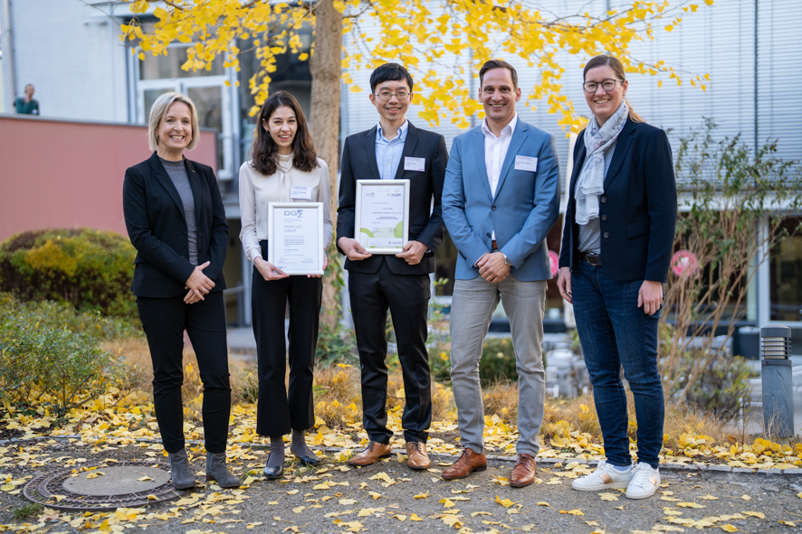

Bild 1: Empfänger vom Mitteln aus dem diesjährigen DGR²Z Forschungsförderprogramms
Von links: Kerstin Behle (GC Germany), Dr. Sabina Würsching (Empfängerin von Mitteln aus dem DGR²Z-GC-Grant), Po-Chun Tseng (Empfänger von Mitteln aus dem DGR²Z-Kulzer-Start), Ashok Patel (Kulzer GmbH), Prof. Dr. Anne-Katrin Lührs (Präsidentin der DGR²Z) | Foto: DGZ/DGPZM/DGR²Z/DGET

Downloadlink zur Pressemitteilung/Foto: https://www.dgr2z.de/news-und-presse/news/dgrz-foerdert-grundlagenforschung-und-innovation-in-der-restaurativen-zahnerhaltung
Die Deutsche Gesellschaft für Restaurative und Regenerative Zahnerhaltung
Die DGR²Z befasst sich mit der Förderung und Verbesserung der Möglichkeiten restaurativer und regenerativer Therapie. Dabei nimmt sie wissenschaftliche, forschungs- und praxisbezogene Aufgaben auf dem Gebiet der Zahn-, Mund- und Kieferheilkunde, insbesondere auf dem Gebiet der restaurativen und regenerativen Zahnerhaltung, wahr. Sie ist eine Gesellschaft der Deutschen Gesellschaft für Zahnerhaltung (DGZ) und steht im Verbund mit der Deutschen Gesellschaft für Präventivzahnmedizin (DGPZM) und der Deutschen Gesellschaft für Endodontologie und zahnärztliche Traumatologie (DGET).

Kontakt
DGR²Z Deutsche Gesellschaft für Restaurative und Regenerative Zahnerhaltung
Pfaffenwiese 3 | 65931 Frankfurt am Main
Tel.: 069 300 60 473 | info@dgr2z.de
www.dgr2z.de

